6.3新龙小一班今日动态
一、来园情况
今天进入教室能放好物品自主喝牛奶的小朋友是：陆钦瀚、韩凯风、罗恩哲、刘然诺、谢意增、周佳毅、吴 律、曹李安、王启轩、李依恬、楚慕凡、许米诺、黄馨宁、仇思诺、高依诺、杜妍汐、赵伊凡。

二、集体活动《综合：夏天到了》
随着气温逐渐升高，夏天已悄然而至。人们纷纷换上了短袖、短裙、凉鞋，一些消暑降温的食品也应运而生。在炎热的夏天，许多昆虫也出来活动了，青蛙呱呱叫，蚊蝇也到处打转……本次活动主要是引导幼儿了解夏天，知道夏天的主要特征，从而产生对夏天的喜爱之情。
我班幼儿已经对夏天有了一定的感知，比如：天气变热了，衣服穿少了等等。孩子们在日常的生活中已经初步感知到夏天到了，但在语言的表述上面只能用简短的词汇描述自己的所见所闻，而不能用清晰、连贯的语句表达出自己的观察与感受。
在活动中喜爱夏天，能尝试用连贯的语句表达自己的观察与感受的小朋友是：陆钦瀚、韩凯风、罗恩哲、刘然诺、谢意增、周佳毅、吴 律、曹李安、王启轩、李依恬、楚慕凡、许米诺、黄馨宁、仇思诺、高依诺、杜妍汐、赵伊凡。
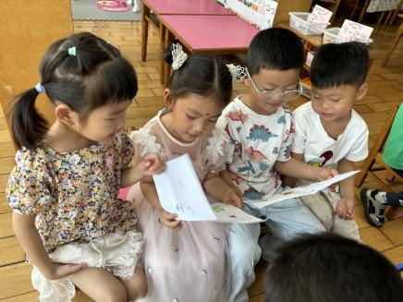 | 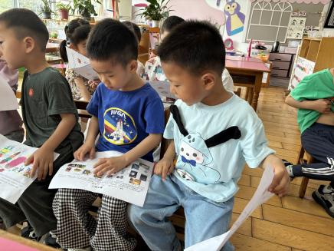 | 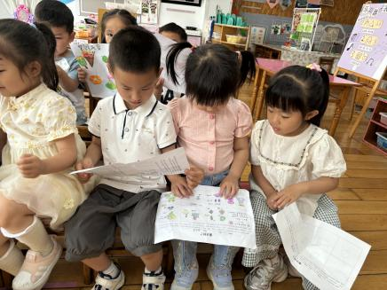
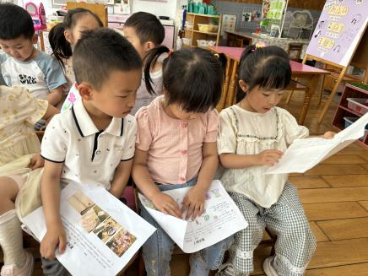 | 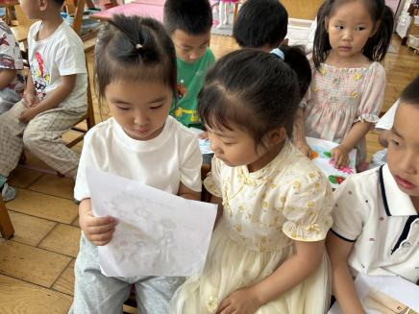 | 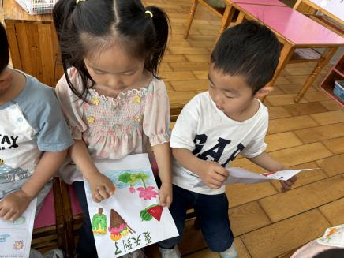

三、户外活动
今天我们在平衡区和小山坡户外，愿意积极参加活动的小朋友是：陆钦瀚、韩凯风、罗恩哲、刘然诺、谢意增、周佳毅、吴 律、曹李安、王启轩、李依恬、楚慕凡、许米诺、黄馨宁、仇思诺、高依诺、杜妍汐、赵伊凡。
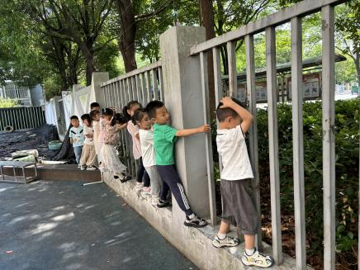 | 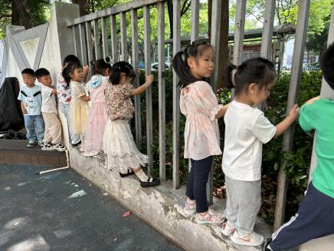 | 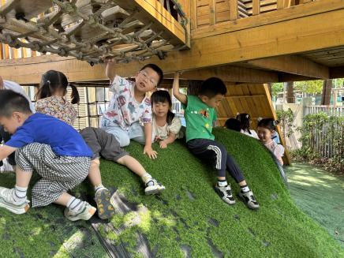
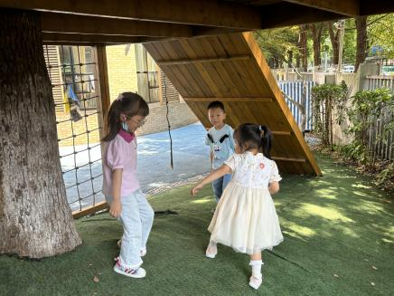 | 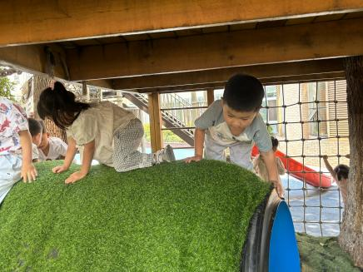 | 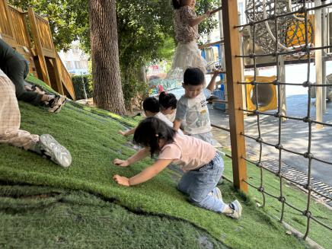

四、请您关注
暑假班报名开始啦，请大家关注群消息。

